「来訪者リスト」ウィジェット
今日の来客を一覧で——来る予定の人か、到着した人かを 1 行ずつ。受付や ロビーの縦列のためのウィジェットで、見出し、チェックイン済み／今後の 切り替え、どの訪問を載せるかの絞り込みを解説。
2026-08-19 · https://offision.com/help/ja/signage/visitor-list/
今日の来客を 1 人 1 行、自分で決めた見出しの下に並べます。載るのは
来訪者モジュールで招待された訪問で、大きな出迎え 1 枚では
なく一覧として映します。メインステージでは到着一覧として映り、サイドの列では
ステージが何を流していても、その横で静かに流れ続けます。
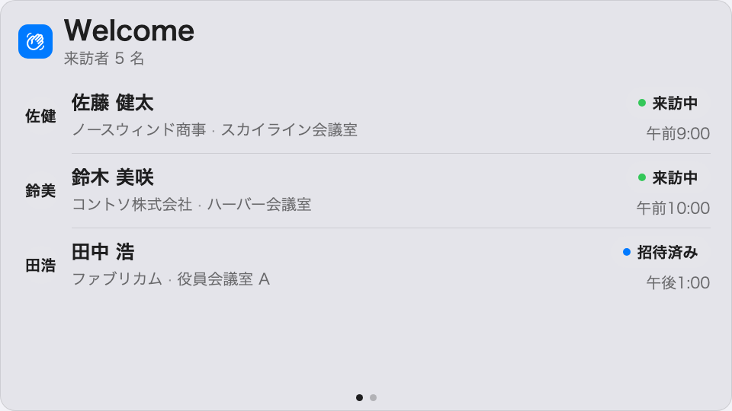
ステージに並ぶ、今日の来客の一覧。
置ける場所： メインステージ・サイドウィジェット

設定
設定 | 何をするか | いつ変えるか
ウェルカムタイトル | 一覧の上の見出し。各表示言語で入力できます | 会社に自分の言葉があるとき
ウェルカムメッセージ | 見出しの下の 1 行 | 案内、あるいは社の流儀の一文
表示対象 | チェックイン済みの来訪者か今後の来訪者か——一覧が誰のものか | 受付の後ろの画面は到着した人を、入口の画面は来る予定の人を
訪問予定前の表示分数 / 訪問予定後の表示分数 | 今後の来訪者のとき：予約時刻の前後、何分のあいだ一覧に残るか | 早めに着く来客が多い、遅れがちな来客が多い
チェックイン後の表示秒数 | チェックイン済みの来訪者のとき：チェックインのあと何秒一覧に残るか | 受付が記録として眺めたいなら長く、プライバシー重視なら短く
ページごとの表示秒数 | 一覧があふれたとき、各ページを何秒保つか | 来客が収まりきらないとき、遠くから読むとき
場所 | 誰の来訪者を数えるか：デバイスの場所に合わせる・すべてのビル・選択… | デバイス任せのまま——ひとつのロビーには、そのロビーの来客を
来訪タイプを限定 | オンにすると訪問目的のピッカーが現れ、その目的の訪問だけを載せます | 業者や配達を来客名簿に混ぜたくないとき

このウィジェットが決めないこと
- 誰が載るか。 一覧に出るのは来訪者モジュールで招待
され、チェックインされた訪問です——画面は報告するだけで、誰かを登録する
ことはありません。
- 1 人を大きく出迎えること。 ステージ全面で名前を呼ぶのは
来訪者歓迎ウィジェットです。
- 大きさと色。 デザイン全体の文字サイズ・外観・ウィジェットの背景は、
ほかと同じようにここにも効きます——
ウィジェットとその置き場所を参照してください。

